Warszawa. Wrocław. 17.06.2024
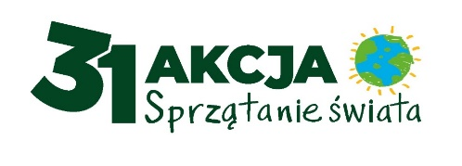

Informacja Prasowa

Na Straży Czystej Ziemi

Niecałe 100 dni pozostało do 31. Finału ogólnopolskiej Akcji Sprzątanie świata, koordynowanej przez Fundację Nasza Ziemia. Tym razem, w trzeci weekend września, wolontariusze wyruszą, by posprzątać Polskę pod hasłem: „Na Straży Czystej Ziemi. Od 1994 roku”. Plakat 31. edycji Sprzątania świata w Polsce zaprojektował Andrzej Pągowski, znakomity artysta grafik, który niemal od początku działalności Fundacji Nasza Ziemia ofiarowuje swoje dzieła i swój niezwykły talent z serca i non-profit. Jego tegoroczny plakat znakomicie puentuje hasło wybrane dla trzydziestej pierwszej odsłony Akcji, która przypada na 30. lecie działalności Fundacji Nasza Ziemia, koordynatora tej Akcji. Współautorką koncepcji artystycznej tegorocznego plakatu jest Magdalena Błażków – artysta grafik ze studia Kreacja Pro Andrzej Pągowski.
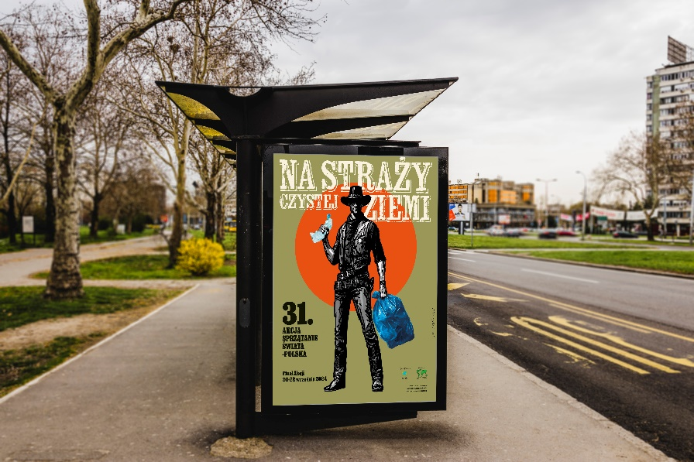
Myśl przewodnia i plakat 31 Akcji Sprzątanie świata-Polska
„NA STRAŻY CZYSTEJ ZIEMI” to hasło 31. Akcji, która rozpoczyna czwartą już z kolei dekadę promocji idei nieśmiecenia w naturze. Westernowy charakter tegorocznego dzieła zaprojektowany ręką Mistrza w swoim ogólnym zamyśle ma więc za zadanie ostro piętnować te ludzkie zachowania, które są bez mała jak rodem z Dzikiego Zachodu. Bo jak inaczej nazwać ciągłe i bezrefleksyjne niszczenie naszej planety przez śmiecących? Z drugiej zaś strony jest swoistym hołdem dla tych, którzy sprzątają. Na pierwszym planie Autor umieścił charakterystyczną postać Strażnika, którego postawa oraz pełne troski o czystą Ziemię zachowanie przywodzi na myśl przywracających nomen omen porządek szeryfów. To adekwatne porównanie do milionowej rzeszy wolontariuszy, którzy dobrowolnie sprzątali i nadal sprzątają śmieci z lasów, parków, brzegów rzek czy z dna jezior. Nasz Strażnik stoi na tle zachodzącego słońca, symbolizującego schyłek wypełnionego pracą dnia. W jednej ręce trzyma zgniecioną plastikową butelkę, jeden z najczęściej znajdowanych w naturze śmieci, w drugiej worek wypełniony odpadami. Patrząc, nie mamy wątpliwości, że praca na rzecz czystej Ziemi napawa go dumą. Robi to bowiem dla wspólnego dobra. Plakat 31. Akcji Sprzątanie świata – Polska to jasny i czytelny komunikat skreślony ręką wybitnego artysty grafika: oczywista krytyka złego zachowania wobec natury i wyróżnienie tych, którzy bezinteresownie stoją na straży Czystej Ziemi. Od 1994 roku.

Zapraszamy Strażników Czystej Ziemi do rejestrowania swoich akcji terenowych na stronie: www.sprzatanieswiata.pl

Więcej Informacji: Beata Butwicka,
Prezes Zarządu Fundacji Nasza Ziemi
tel. kom. +48 668 67 89 88

O Akcji Sprzątanie świat-Polska
Akcja Clean up the World swój początek wzięła od sprzątania Australii. W 1993 roku, jej pomysłodawca, australijski żeglarz i biznesmen Ian Kiernan, rozszerzył ideę Clean up Australia na cały świat pod patronatem Organizacji Narodów Zjednoczonych. Rok później Mira Stanisławska-Meysztowicz, Polka na stałe mieszkająca w Australii, zaszczepiła tę ideę w naszym Kraju pod nazwą Sprzątanie świata-Polska. Od 1994 roku w Akcji Sprzątanie świata-Polska wzięło łącznie udział ponad 23 miliony uczestników, którzy wspólnie sprzątnęli z natury 45 milionów kilogramów śmieci. Na świecie, rokrocznie uczestniczy w Clean up The World blisko 40 milionów wolontariuszy. Akcja odbywa się w każdy trzeci weekend września i polega na społecznym zaangażowaniu się osób, firm, instytucji w posprzątanie najbliższego otoczenia z zalegających tam śmieci. Od początku Akcję w Polsce koordynuje Fundacja Nasza Ziemia.

